О клещевой активности в осенний период.

В осенние дни многим любителям активного отдыха и тихой охоты (охотникам, грибникам, дачникам) наслаждение природой может испортить встреча с иксодовыми клещами.
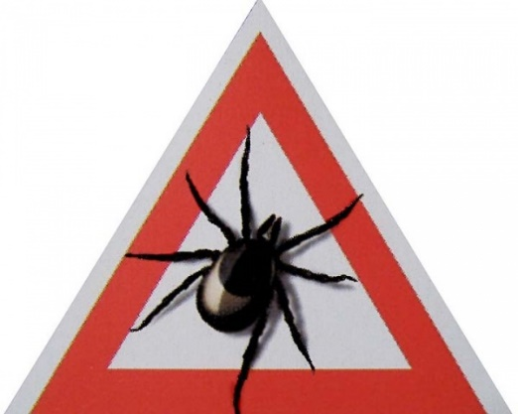
В конце августа-сентябре наблюдается второй пик активности иксодовых клещей (первый – май-июнь), при благоприятном температурном фоне он может продолжаться до ноября. Самки иксодовых клещей откладывают яйца как в весенне-летний период, так и осенью. В сложившихся климатических условиях уход клещей в зимнюю диапаузу может быть и в декабре. В зимний период клещи остаются под снегом в подстилке, где температура не опускается ниже 0 С°. Благодаря этому клещи приспособились к зимовке в нашей климатической зоне. В Беларуси паразитирующие виды иксодовых клещей, в частности I. ricinus и D.reticulatus, являются специфическими переносчиками трансмиссивных (передающихся через кровь) паразитарных заболеваний (болезни Лайма, клещевого энцефалита, анаплазмоза, эрлихиоза).
За 8 месяцев 2021 года 3 175 жителей г. Гродно и района обратились за медицинской помощью по поводу присасывания клещей, что на 6 % меньше, чем за аналогичный период 2020 года (3 309).
В г. Гродно, как и в предыдущие годы, при проведении энтомологического мониторинга иксодовые клещи (выше нормируемого показателя) обнаруживаются в лесных массивах, прилегающих к городской застройке микрорайонов Фолюш, Ольшанка, Зарица; в лесных массивах Лососно, ур. Пышки, ур. Чеховщизна, Румлево, ул. Томина и Кабяка.
Стабильно высокий уровень присасывания клещей регистрируется в лесных массивах Коптевского, Поречского, Озерского, Сопоцкинского, Подлабеньского, Гожского сельских Советов, где населением чаще всего осуществляется сбор грибов и ягод. Следует помнить, что территории лесных массивов не подлежат акарицидной (противоклещевой) обработке.
Учитывая продолжение периода активности иксодовых клещей, обращаем внимание жителей на необходимость соблюдения правил профилактики при посещении лесных и лесопарковых зон. Самой эффективной мерой профилактики «клещевых инфекций» является предотвращение контакта с клещом, а в случае присасывания – быстрое и правильное его удаление. Необходимо использовать репелленты и при нахождении в лесу, осматривать свою одежду и открытые участки тела для обнаружения и снятия клещей. При обнаружении присосавшегося клеща, его необходимо извлечь, место присасывания обработать спиртосодержащим средством и при возвращении из леса следует обратиться к врачу-инфекционисту, который назначит профилактическое лечение и установит медицинское наблюдение.
ВАЖНО!
Лабораторное исследование иксодового клеща не отменяет обращение в территориальную поликлинику к врачу-инфекционисту (или участковому терапевту, педиатру) для прохождения профилактического лечения и дальнейшего наблюдения.
Максимальный профилактический эффект от проводимого лечения достигается только в том, случае, если экстренная помощь начата в первые 72 часа после укуса.

С целью предупреждения возникновения и распространения инфекционных заболеваний, передаваемых иксодовыми клещами, обеспечения благоприятных условий для жизни и здоровья населения государственное учреждение «Гродненской зональный центр гигиены и эпидемиологии» проводит на договорной основе по заявкам субъектов хозяйствования, садоводческих кооперативов, частных лиц и т.д. работы по акарицидной обработке территорий и дератизационные обработки от грызунов-прокормителей клещей (тел. 73-44-98).

Энтомолог
отдела эпидемиологии
Гранковская Татьяна Анатольевна
сентябрь 2021

